май  герой  строй | лейка  слойка  зайка | синий  зеленый  красный | читай  решай  думай
Мой дедушка
У меня есть дедушка. На войне дедушка был солдатом. У него медаль за отвагу. Мама говорит о дедушке: «Сам стар, а душа молодая».

Мой веселый звонкий мяч,  Ты куда помчался вскачь? |  | Жёлтый, красный, голубой    Не угнаться за тобой!...
Что потом случилось с мячом?

Ребята! Изучайте, знайте и выполняйте правила дорожного движения! Никогда не играйте около дороги!
Транспорт
автобус  носилки  самосвал | велосипед  троллейбус  метро | трамвай  тачка  сани
***
Вечером мы смотрели передачу «Спокойной ночи, малыши!». Степашка учил нас говорить вежливые слова: добрый день, здравствуйте, спасибо, пожалуйста.
Пословицы
Родина – мать, умей за неё постоять.
Глупый киснет, а умный всё промыслит.
***
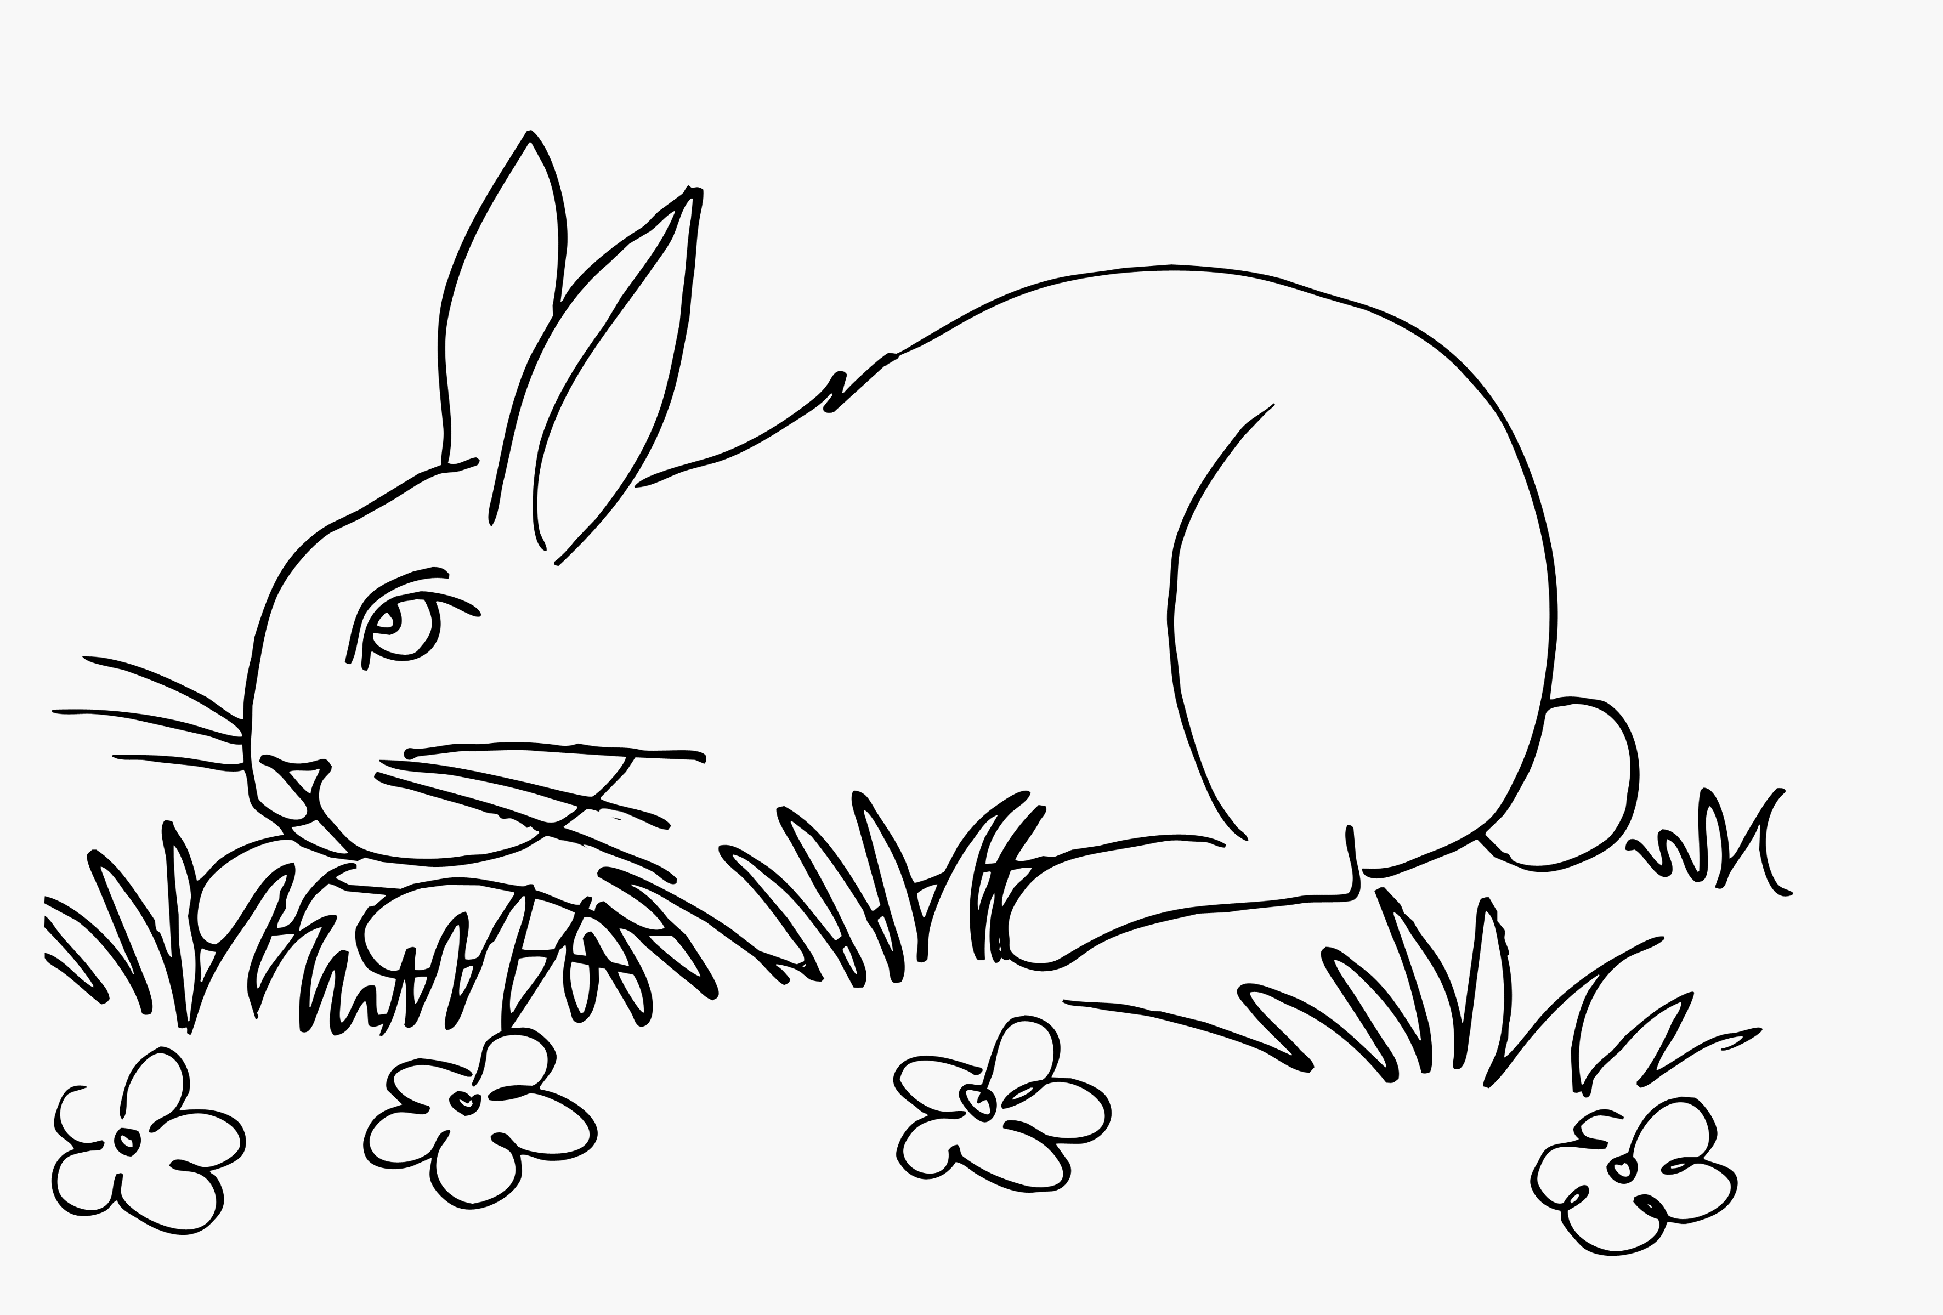
В лесу недолго до беды.
Умей запутывать следы!
Попробуй, угадай-ка,
Куда девался зайка!
Туда-сюда петляет след.
Где зайка был, там зайки нет!

